PRO SÖNDRUMS funktionärer

Styrelse, ordinarie ledamöter:
Ordf: Per Meijer 070-33 77 0 22 per.meijer@telia.com
V ordf: Monica Gustavsson 070-615 47 89 trpanj08@hotmail.com

Sekr: Ann-Margret Meijer 073-802 02 52 amme.meijer@telia.com
Kassör: Karin Nilsson 070-374 01 17 karinnilssonse@yahoo.se

Ledamot: Leif Johansson 070-89 507 02 chaffisleif@gmail.com
Ersättare:
Maria Zuban 070-9507042 maria.zuban49@gmail.com
Leif Ceder 070-3433369 leif.albert.ceder@gmail.com
Bo Rydén 0706-303114 bosseryden@outlook.com
Studieorganisatör:
Monica Gustavsson 070-615 47 89 trpanj08@hotmail.com

Smk i valberedningen
Astrid Johansson 070-080 78 15, rolfast@telia.com
Medlemsansvariga:
Karin Nilsson 070-374 01 17 karinnilssonse@yahoo.se
Rolf Johansson 070-5337616 rolfast@telia.com
Boule-, data-, trafikansvarig:
Rolf Johansson 070-533 76 16 rolfast@telia.com

Webredaktörer:

Rolf Johansson 070-5337616 rolfast@telia.com
Marianne Svensson 070-2935465 elinmarianne@telia.com

Revisorer:
Sven Svensson 070-2899031 sven.olof@telia.com
Johnny Eriksson 070-3572941 poje.eriksson@hotmail.com
Kulturombud:
Monica Gustavsson 070-6154789 trpanj08@hotmail.com
Friskvårdsansvariga:

Birgitta Karlsson 076-633 86 30 lummerv@icloud.com
Maria Zuban 070-9507042 maria.zuban49@gmail.com

Stavgång-Promenader:
Ulla Gunnarsson 035-35479. 076-8631846
Gymnastik:
Birgitta Karlsson 076-633 86 30 lummerv@icloud.com
Canasta
Mari-Ann Karlsson 073-369 86 93 mariann035@hotmail.com

SÖNDRUM

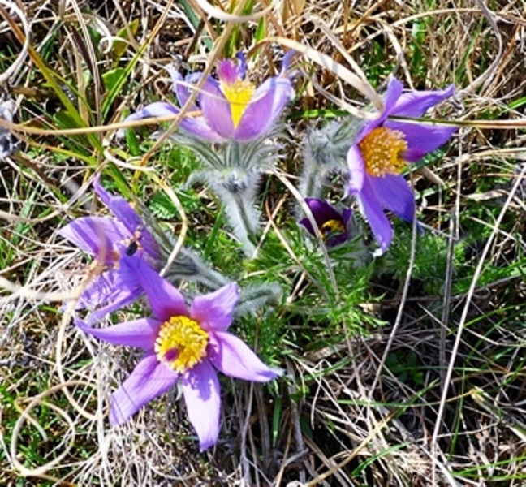
Fridlysta backsippor i Stenhuggeriet

PROGRAM
2022

FASTSTÄLLDA SAMMANKOMSTER 2022 och ÅRSMÖTET 2023
Årsmöte, medlemsträffar och höstmöte.

ÅRSMÖTEN

Måndag 28 mars 2022 Kornhillskyrkans café - Happes Orkester underhållning

Måndag 6 februari 2023

MEDLEMSTRÄFFAR SISTA MÅNDAGEN I MÅNADEN
- Måndag 11 april medlemslunch Tylösand, Elvis4Ever underhållning
- Söndag 1 maj – Rörvik
- Måndag 23 maj Kornhillskyrkans café
- Torsdag 8 augusti grillkväll i Rörvik
- Måndag 29 augusti Kornhillskyrkans café
- Måndag 26 september Kornhillskyrkans café
- Måndag 31 oktober Kornhillskyrkans café
- Måndag 28 november Kornhillskyrkans café/höstmöte
HÖSTMÖTE
• Måndag under november: verksamhetsplan, budget och underhållning.

PLANERADE RESOR
- 10 maj – ”Uti det blåresa”
- 2 juli – Chess på Svenska i Helsingborgs arena – se hemsidan
- 15-17 augusti – 3-dagarsresa ”Vättern runt med Askersund och Örebro”
Se utförligt program på hemsidan.
Eventuellt teaterresa under hösten-

RESEANSVARIG: Leif Johansson, 070-895 07 02, chaffisleif@gmail.com
Betalningar för resor sker till bankgiro 5244-8529.
Andra resmål och studiebesök vid intresse och eventuellt tillsammans med
andra PRO-föreningar.

Läs PROpensionären, där finns många bra och intressanta artiklar

ÖVRIGA AKTIVITETER
• Söndag 1 maj kl 09.00 Gökotta i Rörvik
• Torsdag 8 augusti grillkväll i Rörvik med tipspromenad.
• Måndagar, onsdagar och fredagar kl 13.30 spelas boule i Stenhuggeriet
OBS: Under juni, juli och augusti måndagar och onsdagar kl 17.00
”Prova på boulare” är välkomna deltaga på boulebanorna på nämnda tider.
Instruktörer finns alltid närvarande. Bouleklot utlånas.
• Onsdagar kl 09.30 stavgång/promenad, samling vid Söndrums Folkets Hus.
• Tisdagar kl 14.00 gymnastik i Folkets Hus.
• Onsdagar kl 13.00 canasta i Folkets Hus.

Reservation för eventuella ändringar.

Sammankomster och aktiviteter annonseras under
föreningsaktuellt i Hallandsposten och på hemsidan

VÄLKOMNA ATT DELTA I SAMTLIGA ARRANGEMANG.

====

Som medlem i PRO Söndrum får Du 15 % på inköp hos HANDPLOCKAT,
Kungsgatan 20, Halmstad, 035-122600

Föreningens hemsida: pro.se/sondrum
och mejl: sondrum@pro.se

sosondrum@

På hemsidan finns programmet och övrig viktig information

